TP de Cinematique – CYCLE 4 :
Robot ERICC 3

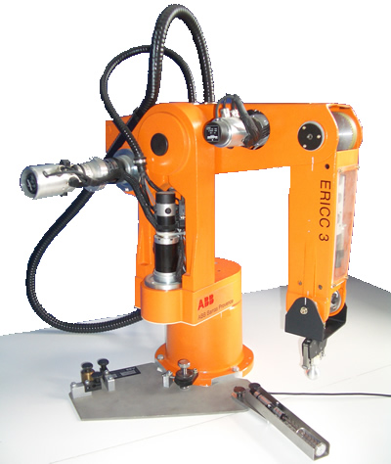

Le Groupe de l'îlot de TP sera constitué de:
- Un Chef de Projet, responsable du bon déroulement du TP et unique rédacteur du compte rendu de TP rendu impérativement en fin de séance;
- Un Analyseur Expérimentateur prenant en charge l'aspect mesure et expérimentation sur le système réel;
- Un Analyseur Résolveur travaillant sur la modélisation du système réel et la résolution du modèle par des outils analytiques ou numériques.
NB: Il est important que chaque personne constituant l'îlot échange de poste entre chaque séance de TP. La fonction de chacun est à indiquer sur le compte rendu, S.V.P. Si l'îlot n'est constitué que de deux personnes, le Chef de Projet devra aussi prendre en charge la fonction d'Analyseur Résolveur.

 Objectifs du TP :

- Manipuler et comprendre le fonctionnement du système robot manipulateur Ericc 3.
- Modéliser le fonctionnement cinématique du système proposé.
- Déterminer les caractéristiques cinématiques du système en expérimentant sur le système réel.
- Retrouver analytiquement et numériquement la loi d’entrée/sortie à partir du système modélisé.
- Evaluer les écarts entre modèles Valider le fonctionnement et les réglages du système.

presentation du systeme :

Les applications utilisant des robots industriels sont très nombreuses (quelques dizaines de milliers de robots installés en France). On appelle généralement robot un système mécanique articulé programmable capable de prendre en compte son environnement. L’effecteur monté à l’extrémité du robot est spécifique de l’application. Le robot ericc 3 présent dans notre laboratoire est lui muni d’une pince à mors parallèles standard.
Un robot est un constituant alliant naturellement la mécanique et l’automatique. Sa structure mécanique se divise en deux parties : le porteur associé au trois premiers degrés de liberté (positionnement d’un point de la pince) et une main ou préhenseur à deux ou trois degré de liberté (orientation angulaire de la pince).
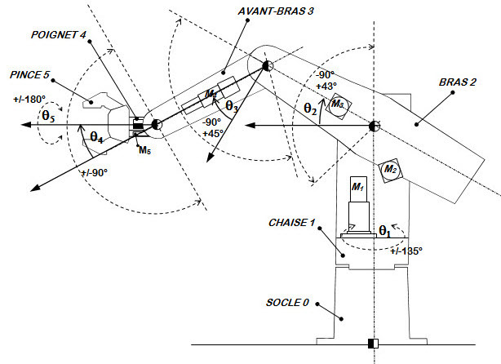

Ce robot comprend les éléments de structure mécanique suivants :
Le socle La chaise
Le bras L’avant-bras
Le poignet La pince

- Description stucturelle et fonctionnelle du robot 5 axes

Le système automatisé robot est constitué :
- D’un ordinateur avec logiciel de commande, dont la fonction principale est de contrôler le robot tant au niveau de ses déplacements, qu’au niveau de son dialogue avec les périphériques ;
- D’une carte de commande d’axes qui assure l’ensemble des asservissements. Le contrôle des axes est géré de manière autonome par le processus local indépendamment du calculateur ;
- D’un coffret de puissance comportant notamment :
- Les amplificateurs de puissance ;
- Les alimentations à partir du 220 V ;
- Les contacteurs de commande des freins ;
- L’électrovanne de commande de la pince pneumatique.

L’ensemble de ces éléments de structure permet de réaliser :
- 5 chaînes fonctionnelles de type axe numérique constituées :

  - d’un calculateur délivrant les consignes générales d’organisation des déplacements ;
  - d’un processeur de commande d’axes délivrant les consignes du modèle des lois de déplacements choisies ;
  - d’un correcteur (comportant la fonction d’amplification) délivrant une consigne corrigée en fonction de l’état du système ;
  - d’un préactionneur (variateur) qui commande l’alimentation en énergie de l’actionneur ;
  - d’un actionneur (moteur électrique à courant continu) fournissant un couple pour une vitesse donnée ;
  - d’un système dynamique (réducteur, guidages, inertie, charge) répondant aux sollicitations extérieures avec rapidité, précision et stabilité ;
  - d’un capteur (codeur incrémental) monté sur l’arbre moteur délivrant la mesure de vitesse et de position de cet arbre moteur par rapport à son stator (partie fixe).

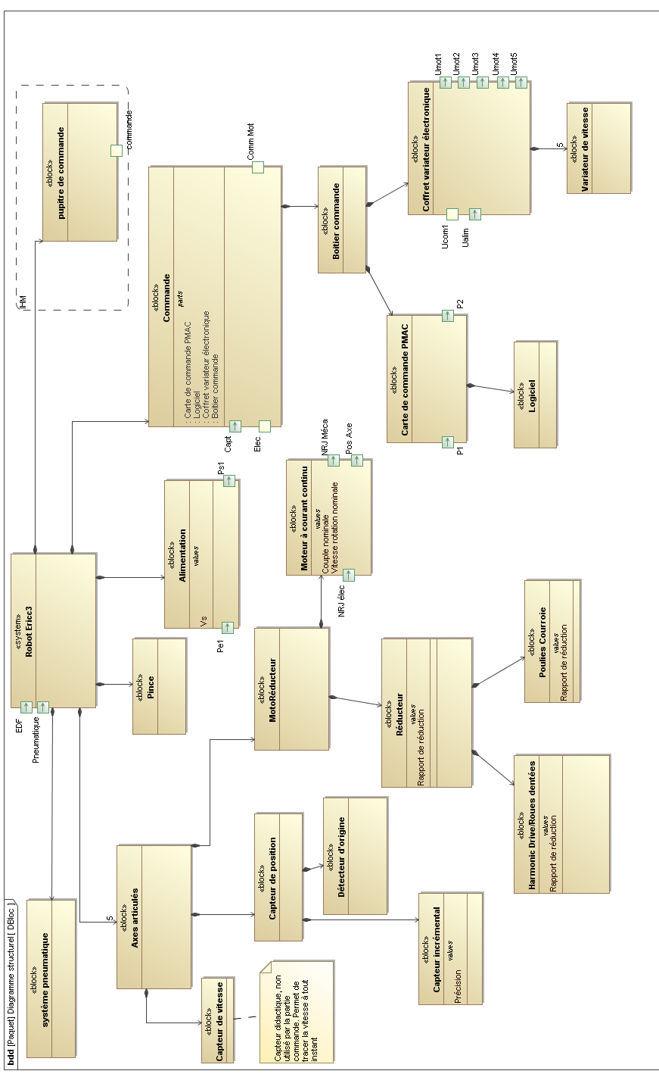
- Diagramme bdd du Robot Ericc 3 :

- Diagramme des exigences du Robot Ericc 3 :
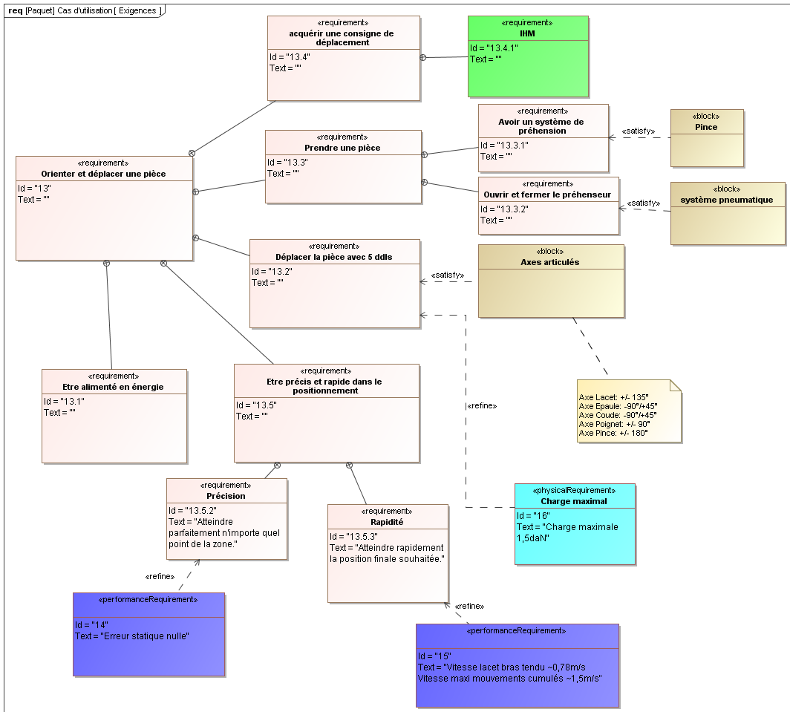

 Il faut impérativement :
  - Allumer le PC avant le boîtier de commande du robot.
  - Eteindre le boîtier de commande avant le PC.
  - Se servir du bouton d’arrêt d’urgence dans le cas de mouvements anormaux et brusques du robot.

- Prise d’origine et pilotage

☞ Mettre le coffret et l’ordinateur sous tension. A partir de Windows, lancer le logiciel de pilotage du robot en cliquant sur l’icône ericc 3.

2.1 Validation de l’outil (sphère) (IMPORTANT !!!)

Dans le menu Robot, choisir Outil puis Valider la sphère ; OK et Fermer.

2.2 Vérification des paramètres du correcteur

Dans le menu Robot/Paramétrage capteur. Vérifiez que les paramètres du correcteur sont réglés à :
- Kp = 1000000
- Ki = 200000
- Kd = 600
Les autres paramètres sont à laisser par défaut.

2.3 Prise d’origine

Après la mise sous tension et le lancement de l’exécutable de pilotage, il est nécessaire d’effectuer une prise d’origine de tous les axes du robot.
- Pour cela, dans le menu déroulant Robot, valider l’option Déplacement manuel. Une boîte de dialogue vous informe que la prise d’origine n’a pas été effectuée.
- La fenêtre de pilotage manuel du robot apparaît alors, avec dans son coin inférieur droit, une option prise d’origine que vous devez activer.

2.4 Paramétrage du robot

Cette opération effectuée, le robot se trouve dans une posture de départ que nous allons modifier manuellement.

On donne ci-dessous la définition du paramétrage.
Z₀
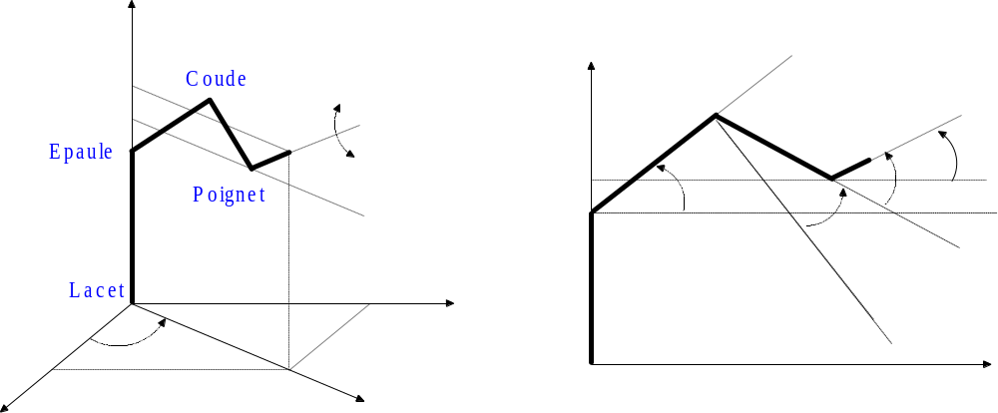
X₀
Y₀
X₁
X₁
Z₀ = Z₁
O₀
O₅
O₃
O₄
θ₁ = α
θ₅ = γ
θ₂
θ₃
θ₄
β

X

Y

Z
O₂
O₅
O₀O₂ = L₁
O₂O₃ = L₂
O₃O₄ = L₃
O₄O₅ = L₅
θ₃ = 0
θ₄ = 0
θ₂ = 0

Figure 2a Figure 2b

On donne, dans la base B ₀, le modèle direct du robot pour les coordonnées cartésiennes X, Y et Z :

X = cosθ₁ [L₂ cosθ₂ + L₃ sin(θ₂ + θ₃) + L₅ sin(θ₂ + θ₃ + θ₄)]
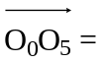 Y = sinθ₁ [L₂ cosθ₂ + L₃ sin(θ₂ + θ₃) + L₅ sin(θ₂ + θ₃ + θ₄)]
Z = L₁ + L₂ sinθ₂ - L₃ cos(θ₂ + θ₃) - L₅ cos(θ₂ + θ₃ + θ₄)

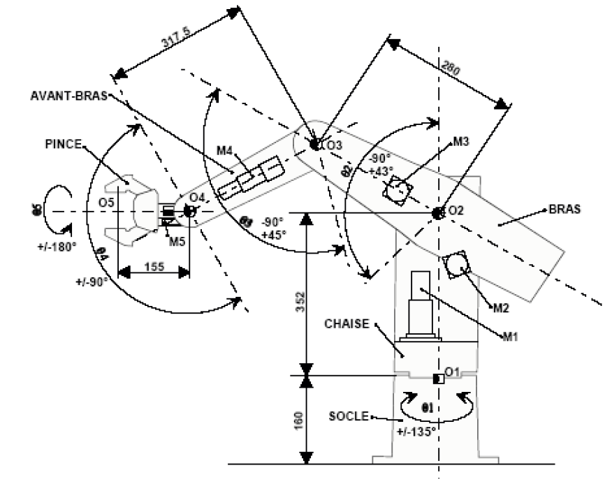

- Modèles directs et inverses du robot ericc3

On précise sur la figure 2a que θ₁ = α et θ₅ = γ. En analysant le paramétrage donné sur la figure 2b :

Objectif : Déterminer la loi à imposer au moteur pour permettre le mouvement souhaité de l’extrémité du robot  (groupe modélisateur/simulateur) | Objectif : Estimer l’écart entre performance mesurée et performance réalisée  (groupe modélisateur/ expérimentateur)
- Ouvrir le programme cinematique_analytique.py  - Modifier le programme pour calculer X, Y, Z. | - Placez-vous dans l’onglet repère cartésien de la boîte de dialogue de pilotage manuel. Relever les coordonnées cartésiennes du centre de l’outil O₅ (X, Y, Z) ainsi que les angles (α, β, γ) définissant l’orientation de l’outil.  - Vérifier  - Placez-vous dans l’onglet repère articulaire de la boîte de dialogue de pilotage manuel.  - Donner aux paramètres articulaires, dans les onglets prévus à cet effet, les valeurs suivantes :
- Donner la relation entre l’angle β et les angles θ₂, θ₃ et θ₄.  - Déterminer à l’aide du programme les valeurs numériques des coordonnées X, Y, Z et β.  - Quelle relation y-a-t-il entre X, Y et α = θ₁ permettant d’affirmer que ce robot est un robot 5 axes ? | Lacet 30°  Epaule -15  Coude -15°  Incl. Poignet -15°  Rot. Poignet 0° | θ₁ = 30°  θ₂ = 15°  θ₃ = 15°  θ₄ = 15°  θ₅ = 0°
 | - Vérifier expérimentalement la relation entre β et les angles θ₂, θ₃ et θ₄.
On remarque donc que le robot n’utilise pas le sens positif habituel pour les axes Lacet, Epaule et coude (sens trigo ou règle du « tire-bouchon »). On gardera à l’esprit cette différence tout au long de ce TP

Remarque :Le logiciel de commande du robot permet de passer du modèle direct au modèle inverse. Ce modèle inverse donne les valeurs des variables articulaires θ _{i} pour un ensemble de coordonnées {X, Y, Z, α, β, γ}.

- Etude cinématique 1

  - Approche numérique (Modélisateur)

- Copier le dossier CAO_ericc3 situé dans le dossier transfert (mpsi2/TP3/ericc3)
- Ouvrir le fichier « assemblage_ericc3.SLDAM »
- Repérer les différents solides, bien prendre connaissance de leur numérotation qui apparait dans l’arbre de construction, à la suite du nom de l’assemblage. Vérifier que cette numérotation est conforme avec celle de la maquette réelle (voir étiquettes sur les vérins). Vérifier aussi la position et la configuration initiale du robot par rapport à la configuration expérimentale.
- Réaliser le graphe de liaison du système.
- Mettre en place les liaisons manquantes sur le logiciel Meca3D.
- Quelles hypothèses avez-vous implicitement formulées lors de la mise en place du modèle ?
- Par observation sur le système réel, indiquer si ces hypothèses semblent fondées.
- Quel est le degré de mobilité du modèle (mobilités internes et utiles)? Vérifier votre réponse sur meca3D (clic droit sur Analyse, puis Calcul mécanique).
On souhaite mettre en place un modèle de simulation permettant de réaliser une translation rectiligne de la sphère du robot dans un plan horizontal à une vitesse constante de 0.015m/s (conditions expérimentales).

- Réfléchir à un moyen pour imposer le mouvement souhaité à la plateforme.
- Mettre en place la simulation.
- Tracer les courbes Meca3D adéquates pour obtenir les rotation des moteurs associés au mouvement souhaité de la plateforme.

  - Approche expérimentale (Expérimentateur)

☞ Dans le menu Fichier, choisir Ouvrir et sélectionner le programme : C:\ProgramFiles\Astriane\ericc3\program\TP3.pmc. Déplacer la souris sur les différentes icônes de façon à les identifier. Transférer le programme du PC vers la carte du robot. Lancer alors ce programme qui porte le n°100 → Départ → OK. Le déplacement correspondant est alors effectué. Ceci prépare le déplacement avec enregistrement des courbes effectué après.

☞ Pour effectuer le déplacement avec enregistrement des courbes :
cliquez sur le bouton Nouvelle mesure temporelle.

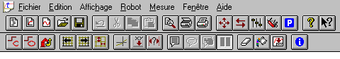

Cliquez sur le bouton de le fenêtre de mesure pour démarrer l’acquisition des données du déplacement programmé. La boîte de dialogue suivante apparaît alors :

Sélectionner les signaux à enregistrer :

Cons. position et Cons. vitesse pour les trois axes :
- Epaule (θ₂ et 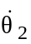)
- Coude (θ₃ et 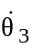)
- Incl. poignet (θ₄ et 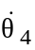)
DEPART dès que les paramètres sont appliqués.
Renseignez comme ci-contre :
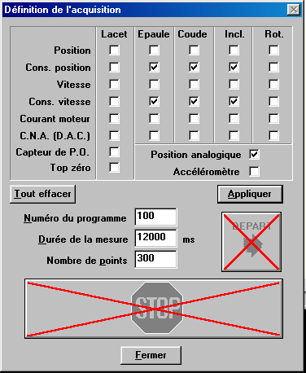

Laissez vous guider ensuite par le logiciel de commande du robot. Fermer pour n’avoir à l’écran que le réseau de courbes demandées.
- Faire apparaître la légende
- Faire apparaître la boîte de dialogue ci-dessous en cliquant sur le bouton de la barre d’outils.

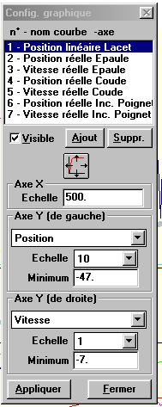
Vous pouvez rendre invisible une courbe en cliquant sur l’onglet Visible une fois que la courbe est sélectionnée dans la liste
Choisissez Consigne Position (angulaire en deg) pour l’axe des Y de gauche.
Choisissez Consigne Vitesse (angulaire en deg/s) pour l’axe des Y de droite.
Consigne positions et consignes vitesses apparaîtrons dans cette liste après votre sélection !

☞ Sauvegarder les courbes (imprime écran). Pour identifier les 6 courbes, sélectionner les successivement en cliquant gauche. Lorsqu’une courbe est sélectionnée, elle est dessinée avec un trait plus épais. Cliquez droit puis choisissez Paramètres et le nom du paramètre s’affiche (Angle d’épaule par exemple). Noter bien sur votre impression les 3 paramètres angulaires θ _{i} et les trois vitesse angulaires associées.
Exporter les données en « .csv » (fichier exporter)
Nota : Ne pas oublier de prendre la valeur opposée donnée par le logiciel pour les 6 paramètres !

Au cours de ce déplacement programmé (programme N°100), seuls les paramètres X, θ₂, θ₃ et θ₄ varient ; tandis que l’on a :

Y = 0, Z = 95 mm, α = γ = 0 et β = - 90°.

  - Approche théorique (Modélisateur)

Dans ces conditions, la vitesse du point O₅ du centre de l’outil est :

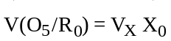 avec V_{X} = 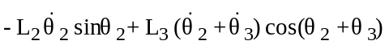.

 QUESTION N°1: Définir la relation entre les vitesses angulaires 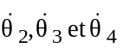 pour ce mouvement particulier ;

☞ Pour un passage dans la posture particulière à l’instant t = 3000 ms, relever les valeurs de θ₂, θ₃ ,θ₄, 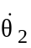, 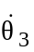 et 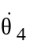. Vous pouvez afficher le curseur et les coordonnées des points à l’aide des boutons :  et .

 QUESTION N°2: Vérifier la condition géométrique sur les angles et la condition cinématique sur les vitesses angulaires conduisant à β = - 90° quelque soit t.
Déterminer la vitesse V_{X} dans cette posture et comparez la à la vitesse programmée de 15 mm/s.

  - Utilisation du capteur potentiométrique via l’entrée analogique

Le capteur potentiométrique fixé sur la platine, relié à l’entrée analogique du coffret de commande délivre une tension comprise entre 0 et10 V. Le convertisseur analogique/numérique permet, après traitement, de donner la position en mm de la tige de ce capteur.
L’état des entrées peut être connu à tout instant en cliquant sur le bouton .

☞ Dans le menu Fichier, choisir Ouvrir et sélectionner le programme : C:\ericc3\program\TP3b.pmc. Transférer le programme du PC vers la carte du robot. Lancer alors ce programme qui porte le n°603 → Départ → OK.

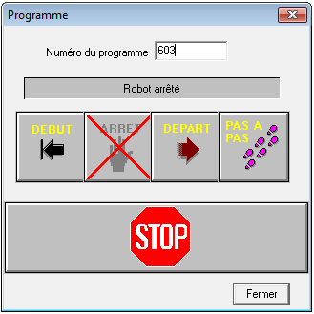
Le déplacement correspondant est alors effectué. Ceci prépare le déplacement avec enregistrement des courbes effectué après.
Ce programme ne diffère du précédent que par la hauteur du centre de la sphère qui reste égale à 35 mm.

☞ Pour effectuer le déplacement avec enregistrement des courbes :
cliquez sur le bouton Nouvelle mesure temporelle.
Cliquez sur le bouton de la fenêtre de mesure pour démarrer l’acquisition des données du déplacement programmé. La boîte de dialogue de la Définition de l’acquisition apparaît alors. Sélectionner avec les autres positions le Position analogique. Puis Appliquer et DEPART comme précédemment.

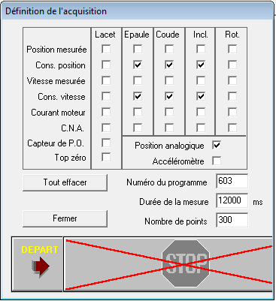

 QUESTION N°3: A l’aide du curseur et des coordonnées, déterminer la vitesse de déplacement |V_{x}| de la « phase » à vitesse constante. Sélectionner la courbe en cliquant gauche, cliquer droit et demander l’affichage de la dérivée première. A l’aide du curseur, noter alors la valeur de la vitesse calculée qui est programmée à 15 mm/s.

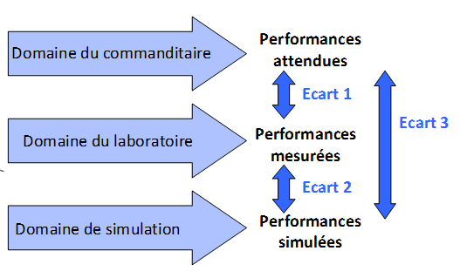

  - Ecart entre les modèles analytique, numérique et expérimentale

 QUESTION N°4: Déterminer l’écart de vitesse de déplacement V_{x} entre les modèles analytique, numérique et expérimental. L’écart trouvé est-il significatif ? Peut-on alors valider le modèle analytique ?

